


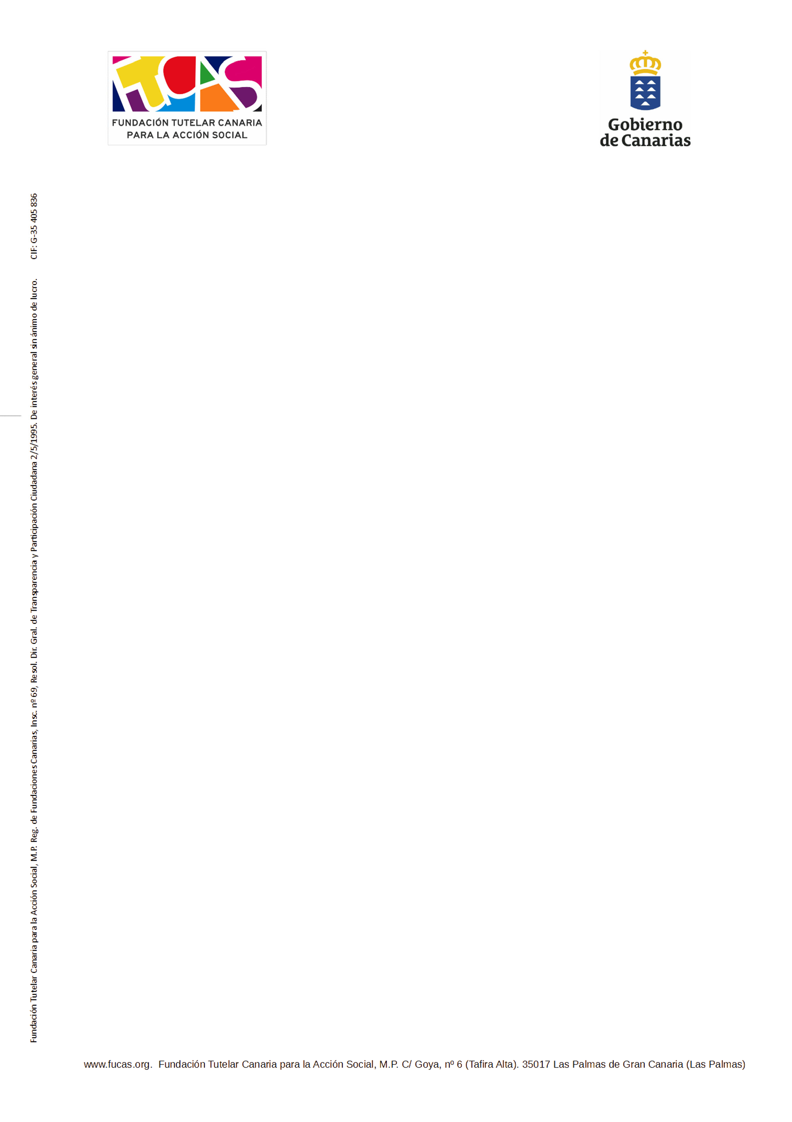
DÑA. MARÍA ARÁNZAZU FELIÚ VILLALBA, JEFA DE SECCIÓN DE INMIGRACIÓN CON DNI 42.850.833-Q, COMO SECRETARIA DEL PATRONATO DE LA FUNDACIÓN TUTELAR CANARIA PARA LA ACCIÓN SOCIAL, MP.

CERTIFICA: Que el Patronato de la Fundación Tutelar Canaria para la Acción Social, M.P., en reunión extraordinaria celebrada el día 21 de octubre de 2024, con Nº de certificado P10/2024, adoptó entre otros, el siguiente acuerdo:

“12. Estudio y aprobación, si procede, del Procedimiento de Transparencia y Buen Gobierno de FUCAS. La Gerente de la Fundación hace entrega del Manual de Procedimientos de la Unidad de Transparencia y Acceso a la Información Pública de la Fundación Tutelar Canaria para la Acción Social, MP, así como del Informe sobre la implementación de un Sistema de Gestión Integrada para la gestión de Calidad en la Fundación.

Tras breves deliberaciones, se acuerda por unanimidad de los presentes la aprobación los siguientes documentos:
- Manual de Procedimientos de la Unidad de Transparencia y Acceso a la Información Pública de la Fundación Tutelar Canaria para la Acción Social, MP.
- Política de Calidad, Medio Ambiente y Seguridad y Salud del personal de la Fundación Tutelar Canaria para la Acción Social, MP.

Y todo ello en cumplimiento de la Ley 19/2013 de transparencia, acceso a la información pública y buen gobierno.”

Y para que conste y surta efectos, expide la presente, con el visto bueno del Sr. Presidente del Patronato, en Las Palmas de Gran canaria, a veintiún de octubre de 2024.

Vº Bº EL PRESIDENTE, LA SECRETARIA,
FRANCISCO GASPAR CANDIL GONZÁLEZ MARÍA ARÁNZAZU FELIÚ VILLALBA

5

Este documento ha sido firmado electrónicamente por:
FRANCISCO GASPAR CANDIL GONZALEZ - VICECONSEJERO/A MARIA ARANZAZU FELIU VILLALBA - J/SECCION INMIGRACION | Fecha: 21/10/2024 - 14:37:21 Fecha: 21/10/2024 - 13:17:10
En la dirección https://sede.gobiernodecanarias.org/sede/verifica_doc?codigo_nde= puede ser comprobada la autenticidad de esta copia, mediante el número de documento electrónico siguiente:
RP001-0008j1WsLcJEyvT03viTvrzZA==
El presente documento ha sido descargado el 24/10/2024 - 13:45:01

